**Κεφ. 2 «Από τις Γεωγραφικές Ανακαλύψεις στο Διαφωτισμό»**

**Γεωγραφικές Ανακαλύψεις**

**15ος - 16ος αι.**

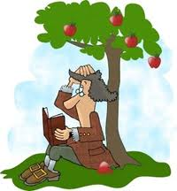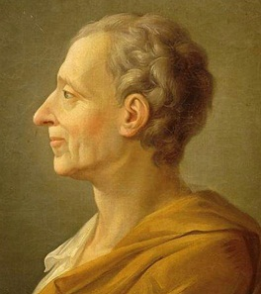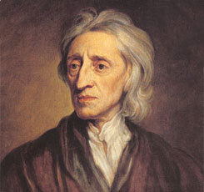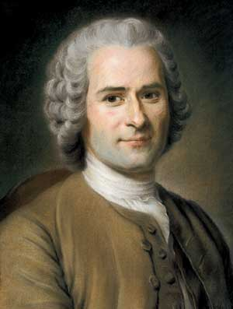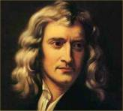

**Ανάπτυξη επιστημών/τεχνών:**

* μελέτη ηλεκτρισμού 🢣κατασκευή μπαταρίας (Βόλτα)
* ανακάλυψη του νόμου της βαρύτητας (Νεύτων)
* πρόοδος της χημείας 🢣εμβολιασμός για μεταδοτικές ασθένειες
* άνθιση λογοτεχνίας, μουσικής

Μοντεσκιέ

Λοκ

Ρουσσώ

Νεύτωνας

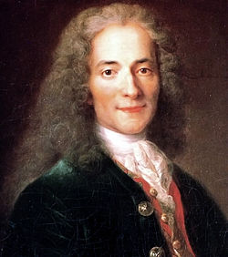

Βολταίρος

**Διαφωτισμός**

αμφισβήτηση προλήψεων και δεισιδαιμονιών

ανεξιθρησκία (Βολταίρος)

ελευθερία-ισότητα (Ρουσσώ)

αξία νόμων (Λοκ, Μοντεσκιέ)

εναντίωση στη θανατική ποινή,

στα βασανιστήρια,

στη δουλεία και στον πόλεμο

παιδεία 🢣 φωτισμός 🢣 κατανόηση δικαιωμάτων

**Αλλαγές στην κοινωνία:**

* σεβασμός στους νόμους, περιορισμός βασιλικής εξουσίας (Γαλλία, Αγγλία)
* χάρτης δικαιωμάτων – ενίσχυση της εξουσίας του κοινοβουλίου (Αγγλία)

**Οφέλη ανακαλύψεων:**

* νέοι εμπορικοί δρόμοι 🢣εισαγωγή προϊόντων (είδη διατροφής, μέταλλα) 🢣ανάπτυξη παγκόσμιου εμπορίου 🢣γέννηση καπιταλισμού (τράπεζες, επιχειρήσεις)
* ίδρυση αποικιών
* επαφή με άλλους πολιτισμούς (Ίνγκας, Ατζέκοι)
* νέες τεχνικές στη γεωργία (αυλάκι, λίπασμα), νέα προϊόντα (καλαμπόκι, πατάτα, καπνός, καφές)
* **Αρνητικό**: εκμετάλλευση των ιθαγενών (δουλεία)

🞻

∞

∞

∞

∞

∞

∞

∞

**Κολόμβος**

ανακάλυψε την Αμερική

**Γκάμα**

διέπλευσε τον Ινδικό Ωκεανό

**Μαγγελάνος**

1ος περίπλους της γης

**Ντιάζ**

ανακάλυψε το Ακρωτήριο της Καλής Ελπίδας

**Θαλασσοπόροι**